Tuần 14
Từ ngày: 5 /12/2022 đến 9/12/2022
Thứ | Buổi | Tiết | Môn | Lớp | Tên bài giảng
2 | Sáng | 1  2  3  4
 | Chiều | 1  2  3  4 | Tin học  Tin học  Tin học | 4B  5A  5A | Chèn và điều chỉnh tranh ảnh trong vb (t1)  Chèn âm thanh vào bài trình chiếu (t1)  Chèn âm thanh vào bài trình chiếu (t2)
3 | Sáng | 1  2  3  4 | TH &CN(TH)  TH &CN(CN)  TH &CN(TH)  TH &CN(CN) | 3C  3C  3B  3B | Khám phá thông tin trên Internet (t2)  Sử dụng máy thu hình (t4)  Khám phá thông tin trên Internet (t2)  Sử dụng máy thu hình (t4)
 | Chiều | 1  2  3  4 | Tin học  Tin học  Tin học | 5C  5C  5B | Chèn âm thanh vào bài trình chiếu (t1)  Chèn âm thanh vào bài trình chiếu (t2)  Chèn âm thanh vào bài trình chiếu (t1)
4 | Sáng | 1  2  3  4
 | Chiều | 1  2  3  4
5 | Sáng | 1  2  3  4 | Tin học  Tin học  Tin học  Tin học | 5B  4A  4B  4A | Chèn âm thanh vào bài trình chiếu (t2)  Chèn và điều chỉnh tranh ảnh trong vb (t1)  Chèn và điều chỉnh tranh ảnh trong vb (t2)  Chèn và điều chỉnh tranh ảnh trong vb (t2)
 | Chiều | 1  2  3  4 | ATGT  ATGT  ATGT | 2B  2C  2A | Đi bộ qua đường an toàn (t2)  Đi bộ qua đường an toàn (t2)  Đi bộ qua đường an toàn (t2)
6 | Sáng | 1  2  3  4 | TH &CN(CN) | 3A | Sử dụng máy thu hình (t4)
 | Chiều | 1  2  3  4 | ATGT  KNS  TH &CN(TH) | 1B  1B  3A | Đèn tín hiệu giao thông (t2)  Giữ gìn vệ sinh trường, lớp (t2)  Khám phá thông tin trên Internet (t2)

TIN HỌC VÀ CÔNG NGHỆ (TIN HỌC) 3
TUẦN 14
Từ 5/12/2022 đến ngày 9/12/2022
CHỦ ĐỀ 2. MẠNG MÁY TÍNH VÀ INTERNET
BÀI 6: KHÁM PHÁ THÔNG TIN TRÊN INTERNET (T2)
I. YÊU CẦU CẦN ĐẠT:

1. Kiến thức, kĩ năng:
- Trong bài học này HS sẽ được học về khám phá thông tin trên internet.

2. Phát triển năng lực, phẩm chất:

2.1. Năng lực chung:
- Hình thành năng lực giao tiếp và hợp tác thông qua hoạt động nhóm.
- Hình thành năng lực giải quyết vấn đề thông qua tình huống thực tiễn.

2.2. Năng lực đặc thù:
- Nêu được ví dụ về tin tức và chương trình giải trí có thể xem được khi truy cập internet.
- Nêu được ví dụ về thông tin không có sẵn trong máy tính đang sử dụng nhưng có thể tìm thấy trên internet
- Biết được không phải thông tin nào trên internet cũng phù hợp với lứa tuổi.
2.3. Phẩm chất:
Bài học góp phần hình thành và phát triển các phẩm chất sau:
- Chăm chỉ: Học sinh tích cực trong việc hoàn thành các hoạt động học tập của cá nhân và của nhóm khi tham học.
- Trách nhiệm: Tham gia tích cực vào hoạt động của nhóm, tự giác hoàn thành các nhiệm vụ mà nhóm đã phân công, thực hiện đánh giá đúng theo phiếu hướng dẫn tự đánh giá hoạt động nhóm.
II. ĐỒ DÙNG DẠY HỌC:
1. Giáo viên: Máy tính, máy chiếu, sách giáo khoa.
2. Học sinh: Sách giáo khoa, vở ghi
III. CÁC HOẠT ĐỘNG DẠY HỌC:
HOẠT ĐỘNG CỦA GIÁO VIÊN | HOẠT ĐỘNG CỦA HỌC SINH
1. HOẠT ĐỘNG KHỞI ĐỘNG: (5p)
- Khởi động:  + Hãy kể những điều em biết về internet.  + Em thường sử dụng internet làm gì?  - Nhận xét – tuyên dương.  - GV chốt dẫn vào bài. | - HS thực hiện  - HS nhận xét.  - HS lắng nghe.
2. HOẠT ĐỘNG LUYỆN TẬP, THỰC HÀNH: (20p)
- GV tổ chức cho HS hoạt động nhóm.  - Kết thúc thảo luận, GV cho các nhóm báo cáo kết quả và tổ chức nhận xét đánh giá  - GV chốt kiến thức  1. Internet có thể giúp em trong những tình huống nào sau đây?  A. Em muốn xem lại những bàn thắng đẹp mắt của đội bóng mà em yêu thích.  B. Em muốn giúp mẹ quét nhà sau khi học bài xong.  C. Em muốn biết kỉ lục xoay ru-bíc 3x3x3 hiện nay trên thế giới là bao nhiêu giây và tên người lập kỉ lục.  D. Em muốn nói chuyện, hỏi thăm ông bà, người thân hay bạn bè ở xa.  2. Ý nào dưới đây không phải là đặc điểm của thông tin trên Internet?  A. Đáng tin cậy, luôn chính xác.  B. Được cập nhật thường xuyên.  C. Đa dạng và phong phú.  - GV nhận xét – tuyên dương. | - HS hoạt động nhóm, thảo luận để trả lời hai câu hỏi và ghi kết quả vào phiếu  - HS trình bày các nội dung GV đưa ra trước lớp  - HS nhóm khác nhận xét và nêu ý kiến  - HS báo cáo kết quả, nhận xét các nhóm khác.  - HS ghi nhớ kiến thức  1. A, C, D  2. A
3. HOẠT ĐỘNG VẬN DỤNG, TRẢI NGHIỆM: (15p)
- GV tổ chức cho HS hoạt động nhóm.  1. Trước khi đi mua một món đồ nào đó, chị của Khoa thường vào Internet để tìm hiểu trước. Tại sao chị của Khoa lại làm như vậy?  - Kết thúc thảo luận, GV cho các nhóm báo cáo kết quả và tổ chức nhận xét đánh giá  - GV nhận xét – tuyên dương.  - Giao nhiệm vụ cho HS thực hiện hoạt động vào ngoài giờ lên lớp.  2. Em hãy nhờ sự trợ giúp của người thân hoặc thầy cô giáo để vào Internet xem các chương trình phù hợp mà em yêu thích. | - HS thảo luận trả lời.  1. Tìm hiểu công dụng, tính năng của sản phẩm, nơi mua uy tín, giá tham khảo.  - Hs nhờ sự giúp đỡ.  - HS nhận nhiệm vụ
IV. ĐIỀU CHỈNH SAU BÀI DẠY

TIN HỌC VÀ CÔNG NGHỆ (CÔNG NGHỆ) 3
TUẦN 14
Từ ngày 5/12/2022 đến ngày 9/12/2022
CHỦ ĐỀ 5: SỬ DỤNG MÁY THU HÌNH
Bài 5: SỬ DỤNG MÁY THU HÌNH (T4)

I. YÊU CẦU CẦN ĐẠT:
1. Kiến thức, kĩ năng:
- Trình bày được tác dụng của máy thu hình (tivi) trong gia đình.
- Dựa vào sơ đồ khối, mô tả được mối quan hệ đơn giản giữa đài truyền hình và tivi.
2. Năng lực:
a. Năng lực đặc thù
- Trình bày được tác dụng của máy thu hình (ti vi) trong gia đình.
b. Năng lực chung.
- Năng lực tự chủ, tự học: Có biểu hiện chú ý học tập, tự giác tìm hiểu thông tin từ những ngữ liệu cho sẵn trong bài học. Vận dụng thông qua tìm tòi, khám phá thêm các kênh truyền hình, chương trình truyền hình khác phù hợp với lứa tuổi HS.
- Năng lực giải quyết vấn đề và sáng tạo: Biết xác định và làm rõ thông tin từ những ngữ liệu cho sẵn trong bài học. Biết thu thập thông tin từ tình huống.
- Năng lực giao tiếp và hợp tác: Có biểu hiện tích cực, sôi nổi và nhiệt tình trong hoạt động nhóm. Có khả năng trình bày, thuyết trình… trong các hoạt động học tập.
3. Phẩm chất.
- Phẩm chất chăm chỉ: Có tinh thần chăm chỉ học tập, luôn tự giác tìm hiểu bài.
- Phẩm chất trách nhiệm: Có ý thức bảo quản, giữ gìn sản phẩm công nghệ trong gia đình.
II. ĐỒ DÙNG DẠY HỌC
- Kế hoạch bài dạy, bài giảng Power point.
- SGK và các thiết bị, học liệu phụ vụ cho tiết dạy.

III. HOẠT ĐỘNG DẠY HỌC
Hoạt động của giáo viên | Hoạt động của học sinh
1. Khởi động: (5p)
- GV tổ chức cho HS khởi động thông qua trả lời một số câu hỏi sau:  + Hôm trước các em học bài gì?  + Chia sẻ hiểu biết của mình về tên và nội dung chương trình truyền hình mà em biết. Nói về những điều mà em đã học được từ chương trình truyền hình đó.  - HS suy nghĩ và trả lời câu hòi.  - GV gọi 1 - 2 HS trả lời câu hỏi, HS khác nhận xét, góp ý.  - GV Nhận xét, tuyên dương.  - GV nhận xét và kết luận, dẫn dắt vào bài mới | - HS lắng nghe.  + Trả lời: ...  + HS trả lời theo hiểu biết của mình.  - HS khác nhận xét, góp ý.  - HS lắng nghe.
2. Khám phá: (15p)
Hoạt động 1. Thực hành  - GV yêu cầu HS lần lượt thực hiện các nhiệm vụ sau:  + Chia sẻ cách bật, tắt, chọn kênh, điểu chỉnh âm lượng ti vi mà em biết.  + Quan sát GV thao tác mẫu, sau đó thực hành sử dụng điều khiển từ xa để chọn kênh, điều chỉnh âm lượng theo ý muốn. GV cho HS tham khảo thêm gợi ý trong Hình 4 SGK.  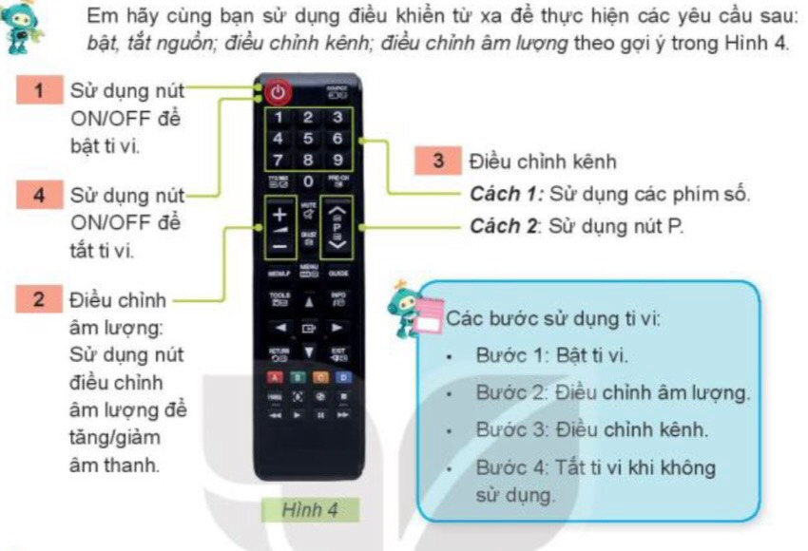  Hoạt động 2. Tìm hiểu về cách sử dụng máy thu hình. (làm việc nhóm)  - GV chia sẻ hình 5 và nêu câu hỏi. Cho HS trao đổi nhóm 4. Sau đó mời học sinh quan sát và trình bày kết quả.  + Em hãy quan sát hình 5 và cho biết những hình ảnh nào thể hiện xem ti vi không đúng cách?  + Chỉ ra ảnh hưởng xấu có thể xảy ra khi xem ti vi không đúng cách.  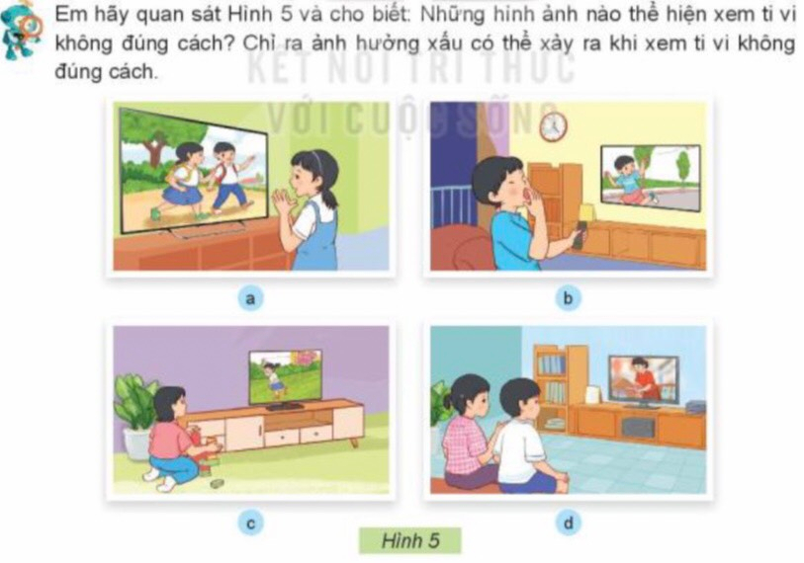  - GV mời các HS nhóm khác nhận xét.  - GV nhận xét chung, tuyên dương.  - GV chốt HĐ2 và mời HS đọc lại: Khi xem ti vi cán ngói đối diện ti vi với khoảng cách hợp lí. Không nên xem ti vi quá nhiéu, quá khuya. Tuyệt đối không xem các chương trình có nội dung bạo lực, không phù hợp với lứa tuổi. | - Học sinh đọc yêu cầu bài  - HS trả lời:  - HS thực hành  -  - HS nhận xét ý kiến của nhóm bạn.  - Lắng nghe rút kinh nghiệm.  - 1 HS nêu lại nội dung HĐ2
3. Thực hành: (10p)
Hoạt động 3. Tìm hiểu về một số chương trình truyền hình. (Làm việc nhóm 2)  - GV chia sẻ hình, nội dung các chương trình truyển hình trong hộp chức năng Luyện tập ở trang 28 SGK và nêu câu hỏi. Cho HS trao đổi cặp đôi. Sau đó mời học sinh quan sát và trình bày kết quả.  + Em hãy thảo luận với bạn và chọn chỗ ngồi xem ti vi an toàn, đúng cách  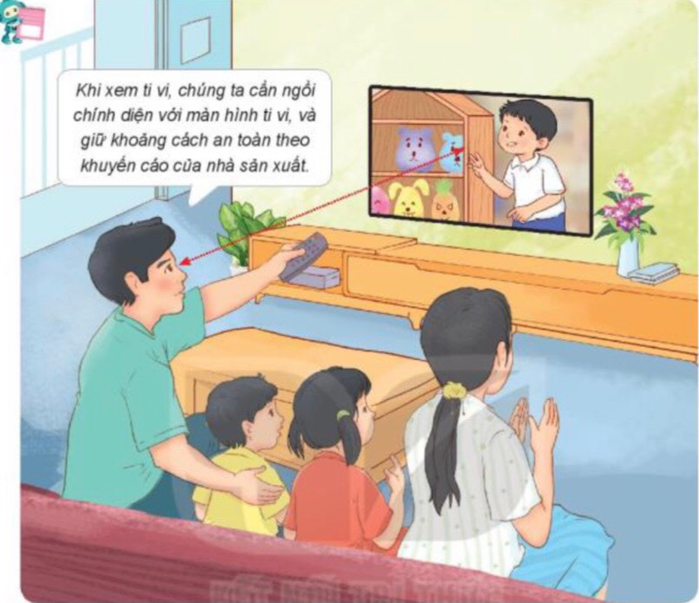  - GV mời các nhóm khác nhận xét.  - GV nhận xét chung, tuyên dương.  - GV chốt: Xem ti vi là sở thích của đa số các bạn nhỏ. Nếu có chương trình yêu thích, các bạn nhỏ có thể xem ti vi cả ngày. Ti vi mang lại rất nhiều lợi ích cho các bạn nhò nhưng cũng mang lại rầt nhiều ảnh hường xấu nếu sử dụng không đúng cách | - Học sinh đọc yêu cầu của bài và tiến hành trao đổi cặp đôi.  - Đại diện các nhóm trình bày: Khi xem ti vi, chúng ta cần ngồi  - Các nhóm nhận xét.  - Lắng nghe, rút kinh nghiệm.
4. Vận dụng: (5p)
- GV tổ chức trò chơi “Ai nhanh-Ai đúng”.  - Chia lớp thành 2 đội (hoặc 4 đội chơi, tuỳ vào thực tế), viết những sản phẩm công nghệ mà em biết.  - Cách chơi:  + Thời gian: 2-4 phút  + Mỗi đội xếp thành 1 hàng, chơi nối tiếp.  + Khi có hiệu lệnh của GV các đội lên viết tên và nội dung chương trình truyền hình mà em biết  + Hết thời gian, đội nào viết được nhiều tên và nội dung chương trình truyền hình, đội đó thắng.  - GV đánh giá, nhận xét trò chơi.  - Nhận xét sau tiết dạy, dặn dò về nhà: Xin phép bố mẹ đế thực hành chọn kênh, điêu chỉnh được âm thanh của ti vi của gia đình theo ý muốn.  Chia sè với người thân trong gia đình em về việc sử dụng ti vi đúng cách và an toàn. | - Lớp chia thành các đội theo yêu cầu GV.  - HS lắng nghe luật chơi.  - Học sinh tham gia chơi:  - HS lắng nghe, rút kinh nghiệm
IV. ĐIỀU CHỈNH SAU BÀI DẠY:
.......................................................................................................................................
.......................................................................................................................................
.......................................................................................................................................

TIN HỌC 4
TUẦN 14
Từ ngày: 5 /12/2022 đến 9/12/2022
BÀI 3: CHÈN VÀ ĐIỀU CHỈNH TRANH ẢNH
TRONG VĂN BẢN (2 tiết)
I. YÊU CẦU CẦN ĐẠT:
1. Kiến thức – kỹ năng:
- Chèn được tranh ảnh có sẵn từ Clip Art vào trang soạn thảo.
- Điều chỉnh được kích thước của tranh ảnh trong soạn thảo văn bản.
2. Năng lực
a. Năng lực chung
- Tự chủ tự học: Tự phân công nhiệm vụ cho các thành viên trong nhóm khi hợp tác, quyết định cách thức thực hiện nhiệm vụ hợp tác, đánh giá về quá trình và kết quả thực hiện nhiệm vụ hợp tác
- Giao tiếp & hợp tác: Tăng cường khả năng trình bày và diễn đạt ý tưởng; sự tương tác tích cực giữa các thành viên trong nhóm khi thực hiện nhiệm vụ
- Giải quyết vấn đề & sáng tạo: Chủ động đề ra kế hoạch, cách thức thực hiện nhiệm vụ hợp tác, xử lí các vấn đề phát sinh một cách sáng tạo trong quá trình hợp tác nhằm đạt được kết quả tốt nhất
b. Năng lực đặc thù
- Học sinh có khả năng thực hiện tìm kiếm ảnh hoa đào, hoặc ảnh chó và mèo từ Internet, sau đó lưu vào thư mục trên máy tính….
- Học sinh dùng hình ảnh đã tìm kiếm để soạn thảo văn bản theo yêu cầu của giáo viên.
- Học sinh trình bày văn bản, bố trí hình ảnh vào vị trí thích hợp trong văn bản sao cho hợp lí
3. Phẩm chất
- Nhân ái: Có ý thức tôn trọng ý kiến các thành viên trong nhóm khi hợp tác
- Chăm chỉ: Chủ động, kiên trì thực hiện nhiệm vụ thu thập thông tin để khám phá vấn đề
- Trung thực: Có ý thức báo cáo các kết quả đã thu thập chính xác, khách quan để chứng minh hoặc phủ nhận giả thuyết đã đặt ra
- Trách nhiệm: Có ý thức hỗ trợ, hợp tác với các thành viên trong nhóm để hoàn thành nhiệm vụ
II. ĐỒ DÙNG DẠY HỌC:
- GV: Giáo án, máy tính.
- HS: SGK, đồ dùng học tập.
III. CÁC HOẠT ĐỘNG DẠY HỌC:
Hoạt động dạy | Hoạt động học
Hoạt động 1: KHỞI ĐỘNG (5 phút)
- Ổn định lớp  - Hát  - Tổ chức trò chơi: “Lật mảnh ghép”  HS chọn từng mảnh ghép và trả lời các câu hỏi.  - GV kết nối bài mới. | - Ban văn nghệ cho lớp hát một bài.  - HS tham gia trò chơi  - Lắng nghe
Hoạt động 2: KHÁM PHÁ (15 phút)
1. Hoạt động 1: Trao đổi với bạn, soạn thảo văn bản và chèn ảnh vào văn bản.  - GV: Cho HS quan sát đoạn văn trang 60 trong SGK.  2. Hoạt động 2: Trao đổi với bạn cách thay đổi kích thước tranh ảnh vừa chèn vào ở hoạt động 1.  * Chú ý: Thao tác thay đổi kích thước của tranh ảnh trong văn bản em thực hiện tương tự thao tác thay đổi kích thước của hình trong văn bản.  3. Hoạt động 3: Chèn tranh ảnh từ Clip Art.  - Em hãy thực hiện thao tác chèn tranh ảnh từ Clip Art vào văn bản theo hướng dẫn. | - Lắng nghe. Trả lời câu hỏi.  - Lắng nghe.  - Lắng nghe. Thực hành soạn văn bản theo mẫu.  - Trao đổi tìm hiểu cách thay đổi kích thước của tranh đã chèn vào văn bản.  - Chú ý lắng nghe.  - Lắng nghe, thực hiện yêu cầu đề ra.  - Đặt con trỏ văn bản tại vị trí muốn chèn ảnh.  + Bước 1: Chọn thẻ Insert  + Bước 2: Chọn Clip Art.  + Bước 3: Chọn Organize clips...  + Bước 4: Trong cửa sổ mới hiện ra, nháy đúp vào Office Collectios rồi chọn Animals.  + Bước 5: Danh sách tranh ảnh được hiển thị, em nháy chuột phải lên tranh ảnh, chọn Copy rồi đóng cửa sổ.  + Bước 6: Trong trang soạn thảo chọn Paste để dán vào văn bản.  - Báo cáo kết quả với thầy cô giáo.
Hoạt động 3: THỰC HÀNH (50 phút)
- Hướng dẫn học sinh hoàn thành hai bài thực hành “HOA ĐÀO NGÀY TẾT” “CHÓ VÀ MÈO” trang 62 trong SGK.  - Soạn thảo văn bản theo mẫu, tìm tranh ảnh phù hợp chèn vào văn bản. | - Thực hiện theo yêu cầu của hoạt động.  - Báo cáo kết quả với thầy cô giáo.
Hoạt động 4: VẬN DỤNG (10 phút)
1. Hướng dẫn học sinh soạn văn bản chủ đề “ Loài động vật em yêu thích”.  - Yêu cầu học sinh chèn tranh ảnh vào vị trí thích hợp trong văn bản.  2. Em trao đổi để tìm hiểu thêm về các hình ảnh có sẵn trong Office Colections từ Clip Art.  *Củng cố - dặn dò:  - Củng cố kiến thức vừa học.  - Nhận xét tiết học.  - Nhắc nhở HS về nhà học bài và xem trước bài mới. | - HS thực hành  - HS trao đổi với bạn rồi báo cáo kết quả với thầy/ cô giáo.  - HS lắng nghe và ghi nhớ.
IV. ĐIỀU CHỈNH SAU BÀI DẠY:
.....................................................................................................................................
.....................................................................................................................................
.....................................................................................................................................

TIN HỌC 5
TUẦN 14
Từ ngày: 5 /12/2022 đến 9/12/2022
Bài 3: CHÈN ÂM THANH VÀO BÀI TRÌNH CHIẾU (2 tiết)

I. YÊU CẦU CẦN ĐẠT:
1. Kiến thức – kỹ năng:
- Chèn được đoạn âm thanh vào bài trình chiếu.
2. Năng lực
a. Năng lực chung
- Tự chủ tự học: Tự phân công nhiệm vụ cho các thành viên trong nhóm khi hợp tác, quyết định cách thức thực hiện nhiệm vụ hợp tác, đánh giá về quá trình và kết quả thực hiện nhiệm vụ hợp tác
- Giao tiếp & hợp tác: Tăng cường khả năng trình bày và diễn đạt ý tưởng; sự tương tác tích cực giữa các thành viên trong nhóm khi thực hiện nhiệm vụ
- Giải quyết vấn đề & sáng tạo: Chủ động đề ra kế hoạch, cách thức thực hiện nhiệm vụ hợp tác, xử lí các vấn đề phát sinh một cách sáng tạo trong quá trình hợp tác nhằm đạt được kết quả tốt nhất
b. Năng lực đặc thù
- Sử dụng được các thao tác cơ bản tạo và cách chèn đoạn âm thanh vào bài trình chiếu.
3. Phẩm chất
- Nhân ái: Có ý thức tôn trọng ý kiến các thành viên trong nhóm khi hợp tác
- Chăm chỉ: Chủ động, kiên trì thực hiện nhiệm vụ thu thập thông tin để khám phá vấn đề
- Trung thực: Có ý thức báo cáo các kết quả đã thu thập chính xác, khách quan để chứng minh hoặc phủ nhận giả thuyết đã đặt ra
- Trách nhiệm: Có ý thức hỗ trợ, hợp tác với các thành viên trong nhóm để hoàn thành nhiệm vụ
II. ĐỒ DÙNG DẠY HỌC:
- GV: Giáo án, máy tính.
- HS: SGK, đồ dùng học tập.
III. CÁC HOẠT ĐỘNG DẠY HỌC:
Hoạt động dạy | Hoạt động học
Hoạt động 1: KHỞI ĐỘNG (5 phút)
- Ổn định lớp  - Hát  - Tổ chức trò chơi: “Quả bóng bí mất”  HS chọn một quả bóng và trả lời các câu hỏi.  - GV kết nối bài mới. | - Ban văn nghệ cho lớp hát một bài.  - HS tham gia trò chơi  - Lắng nghe
Hoạt động 2: KHÁM PHÁ (15 phút)
1. Hoạt động 1: Các bước để chèn âm thanh vào bài trình chiếu.  - Yêu cầu HS đọc các bước thực hiện để chèn âm thanh vào bài trình chiếu.  - Để chèn âm thanh vào bài trình chiếu ta làm như thế nào?  - GV nhận xét và chốt ý.  - Yêu cầu HS mở bài trình chiếu quê hương em và chèn hiệu ứng âm thanh vào bài trình chiếu.  * Lưu ý: Chọn tệp âm thanh có nội dung về quê hương có sẵn trong máy tính hoặc từ nguồn khác.  - GV quan sát các em thực hành.  *Cách thiết lập nội dung âm thanh:  - Automatically: phát tự động  - On Click: nháy chuột thì bài hát mới phát.  2. Hoat động 2: Kiểm tra kết quả của việc chèn âm thanh.  - Yêu cầu HS đọc SGK để tìm hiểu việc kiểm tra kết quả của việc chèn âm thanh mà không đợi đến khi trình chiếu toàn bộ bài.  - GV nhận xét và chốt ý. | - HS đọc các bước thực hiện.  - HS trả lời:  + Chọn bài hát phú hợp với nội dung.  - Nháy vào Insert -> Sound -> Sound from File  - HS thực hành chèn âm thanh sau khi đã nắm các bước thực hiện.  - HS lắng nghe.  - HS tìm hiểu SGK và trả lời:  + B1: Nháy chọn   + B2: Chọn Sound Tools  + B3: Chọn Preview  - HS thực hành sau khi đã nắm các bước.
Hoạt động 3: THỰC HÀNH (50 phút)
- GV yêu cầu học sinh thực hiện một bài trình chiếu và chèn một đoạn âm thanh vào bài.  - GV quan sát từng nhóm và nhận xét.  - Hướng dẫn hs bổ sung trang trình chiếu mới với tiêu đề “bài hát em thích”  - Chèn lời bài hát và âm thanh bài hát “em yêu trường em”  Trả lời các thắc mắc của HS và xử lí sự cố (nếu có). | - HS thực hiện theo nhóm  - Nhóm trưởng điều hành các thành viên cùng nhau thực hiện yêu cầu.  - HS lắng nghe nhận xét của GV  - HS thực hành.
Hoạt động 4: VẬN DỤNG (10 phút)
- Tìm hiểu chức năng của Slide Show Volume.  - Giải thích với bạn chức năng em tìm được.  *Củng cố - dặn dò:  - Củng cố kiến thức vừa học.  - Nhận xét tiết học.  - Nhắc nhở HS về nhà học bài và xem trước bài mới. | - HS thực hành.  - HS lắng nghe và ghi nhớ.
IV. ĐIỀU CHỈNH SAU BÀI DẠY:
.....................................................................................................................................
.....................................................................................................................................
.....................................................................................................................................

